Contexto Actual

Estructura del Grupo
El grupo está formado por familias que se encargan de contactar directamente con los productores. Cada usuario asume la responsabilidad de mantenerse en contacto con un proveedor específico, aunque hay algunos usuarios que no gestionan ningún proveedor. Será el usuario que gestiona ese proveedor el encargado de dar de alta, modificar y borrar productos. Será el encargado de dar de alta pedidos conjuntos estableciendo un periodo en el que los usuarios podrán añadir lineas al pedido.

Ejemplo actual de uso para incorporar una familia:
- Contacta con responsable del grupo de consumo.
- Responsable explica funcionamiento de grupo.
- Responsable pide usuario de Google a la familia.
- Responsable comparte la hoja de cálculo de Google con la familia.

Ejemplo actual de uso semanal para una familia que quiere pedir verduras:
- Entra a Google Docs.
- Entra a la sheet compartida.
- Busca la hoja correspondiente al productor de verduras (semanal).
- Comprueba que el cuadro corresponde a la semana actual (se pone cabecera verde).
- Se sitúa en la columna correspondiente a su familia.
- Va introduciendo las unidades de cada producto que desea.
- En la parte de abajo le calcula el importe total.
- La semana siguiente tendrá la nueva tabla vacía.

Ejemplo actual de uso semanal para una familia que quiere pedir huevos:
- Entra a Google Docs.
- Entra a la sheet compartida.
- Busca la hoja correspondiente al productor de huevos (semanal y periódico).
- Comprueba que el cuadro corresponde a la semana actual (se pone cabecera verde).
- Se sitúa en la columna correspondiente a su familia.
- Introduce las unidades.
- En la parte de abajo le calcula el importe total.
- Hasta que modifique las unidades, recibirá ese pedido semanalmente de manera automática.

Ejemplo actual de uso semanal para la familia que gestiona las verduras:
- Entra a Google Docs.
- Entra a la sheet compartida.
- Busca la hoja correspondiente al productor de verduras (semanal).
- Busca el cuadro con la suma total de unidades de cada verdura.
- Contacta con el proveedor o automáticamente se le envía correo desde la sheet.
- (Esto ahora es automático) Duplica el cuadro (vacío) de la semana pasada en las filas inferiores y se establece la cabecera del pedido actual en verde y la anterior en rojo.
- Al final de mes, el productor le pasa factura.
- Comprueba que el importe coincide con los pedidos.

Ejemplo actual de uso semanal para la familia que gestiona el pan (periódico):
- Entra a Google Docs.
- Entra a la sheet compartida.
- Busca la hoja correspondiente al productor de pan (semanal).
- Busca el cuadro con la suma total de unidades de cada pan.
- Contacta con el proveedor o automáticamente se le envía correo desde la sheet.
- (Esto ahora es automático) Duplica el cuadro de la semana pasada (arrastrando las unidades también) en las filas inferiores y se establece la cabecera del pedido actual en verde y la anterior en rojo.
- Al final de mes, el productor le pasa factura.
- Comprueba que el importe coincide con los pedidos.

Pedidos
Los pedidos se hacen de manera conjunta entre todos los usuarios del grupo. Los pedidos los abre el usuario encargado de ese proveedor(grupo de productos).

Pedido abierto
Cuando un pedido está abierto significa que el usuario encargado del proveedor ha abierto un pedido y ha establecido una fecha de apertura y una fecha de cierre. El pedido solo será editable en este periodo.

Pedidos periódicos
Hay algunos productos que se piden semanalmente de manera automática sin que tenga que intervenir el usuario hasta que quiera dejar de recibir ese pedido.

Frecuencia de Pedidos
Los productos se solicitan a diferentes proveedores con distintas frecuencias: algunos se piden semanalmente, mientras que otros se solicitan cada dos, tres o seis meses.

Entrega de Productos
Todos los productos se entregan en un local común, donde los usuarios pueden recoger sus pedidos. Es el usuario encargado de ese proveedor el que establecerá una fecha aproximada de entrega en el momento de abrir un pedido.

Reparto de Productos
Algunos productos se repartirán a los usuarios que los han pedido, después de que hayan sido entregados en el local.

Gestión Actual en Google Sheets
La gestión de pedidos y productos se organiza en Google Sheets de la siguiente manera:
- Páginas por Proveedor: Cada proveedor tiene su propia página en la hoja de cálculo.
- Registro de Productos: Cada producto se representa en una fila, lo que permite un seguimiento claro de la disponibilidad y características de cada uno.
- Pedidos: Cada pedido se compone de varias filas, donde se establece una fecha máxima de modificación, la fecha de pedido y la periodicidad de los mismos.
- Usuarios y Familias: Cada familia o usuario tiene su propia columna, lo que facilita el seguimiento de sus pedidos y gastos.

Cálculos Avanzados
Se realizan cálculos complejos para gestionar la información financiera y de pedidos:
- Gasto Mensual: Se calcula el gasto mensual de cada familia. Aquellos que gestionan un proveedor y realizan el pago de los pedidos tienen un saldo positivo. Al final del mes, se determina qué familias deben dinero y a quién se lo deben.
- Cálculo de Pedidos: Se establece un cálculo para determinar el pedido que debe enviarse al proveedor o productor antes de la fecha límite.

Propuesta de solucion – De hojas de datos a BDD
Datos

Diagrama de Base de Datos (ER)
Este diagrama muestra las tablas de la base de datos y sus relaciones.

Tablas Principales:
- Usuario: Almacena la información de los usuarios.
- Proveedor: Almacena la información de los proveedores.
- Producto: Almacena la información de los productos.
- Pedido: Almacena la información de los pedidos.
- Detalle_Pedido: Relaciona los pedidos con los productos.
- Usuario_Proveedor: Relación muchos a muchos entre usuarios y proveedores.
- Pedido_Periodico: Almacena la información de los pedidos periódicos.
- Pago: Almacena la información de los pagos.
- Notificacion: Almacena las notificaciones enviadas a los usuarios.

Diagrama:
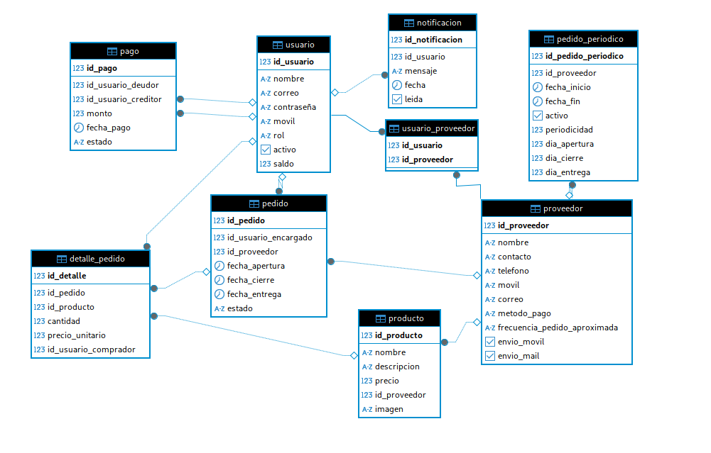

Tablas Principales

1. Usuario
Columna | Tipo de Dato | Descripción
ID_Usuario | SERIAL | Clave primaria.
Nombre | VARCHAR(100) | Nombre del usuario.
Correo | VARCHAR(100) | Correo electrónico (único).
Contraseña | VARCHAR(100) | Contraseña del usuario.
Movil | VARCHAR(20) | Teléfono móvil del usuario.
Rol | VARCHAR(50) | Rol del usuario (admin, gestor, usuario).
Activo | BOOLEAN | Indica si el usuario está activo.
Saldo | DECIMAL(10, 2) | Saldo actual del usuario.
Fecha_Modificacion | TIMESTAMP | Fecha y hora de modificación del usuario.

2. Proveedor
Columna | Tipo de Dato | Descripción
ID_Proveedor | SERIAL | Clave primaria.
Nombre | VARCHAR(100) | Nombre del proveedor/grupo productos
Contacto | VARCHAR(100) | Nombre de la persona de contacto.
Telefono | VARCHAR(20) | Teléfono del proveedor.
Movil | VARCHAR(20) | Teléfono móvil del proveedor.
Correo | VARCHAR(100) | Correo electrónico del proveedor.
Metodo_Pago | VARCHAR(300) | Como se paga al proveedor
Envio_Movil | BOOLEAN | Avisar mediante SMS o WhatsApp.
Envio_Mail | BOOLEAN | Avisar mediante correo electrónico.
Fecha_Modificacion | TIMESTAMP | Fecha y hora de modificación del proveedor.

3. Producto
Columna | Tipo de Dato | Descripción
ID_Producto | SERIAL | Clave primaria.
Nombre | VARCHAR(100) | Nombre del producto.
Imagen | VARCHAR(100) | URL relativa de imagen del producto.
Descripcion | TEXT | Descripción del producto.
Precio | DECIMAL(10, 2) | Precio del producto.
Frecuencia_Pedido | VARCHAR(50) | Frecuencia de pedido (semanal, mensual, etc.).
ID_Proveedor | INT | Clave foránea (relación con Proveedor).
Fecha_Modificacion | TIMESTAMP | Fecha y hora de modificación del proveedor.

4. Pedido
Columna | Tipo de Dato | Descripción
ID_Pedido | SERIAL | Clave primaria.
ID_Usuario_Encargado | INT | Clave foránea (relación con Usuario).
ID_Proveedor | INT | Clave foránea (relación con Proveedor).
Fecha_Modificacion | TIMESTAMP | Fecha y hora de modificación del pedido.
Fecha_Apertura | TIMESTAMP | Fecha y hora de apertura del pedido.
Fecha_Cierre | TIMESTAMP | Fecha límite para modificar el pedido.
Fecha_Entrega | TIMESTAMP | Fecha y hora de entrega.
Estado | VARCHAR(50) | Estado del pedido (pendiente, en proceso, entregado, repartido, cancelado).

5. Detalle_Pedido
Columna | Tipo de Dato | Descripción
ID_Detalle | SERIAL | Clave primaria.
ID_Pedido | INT | Clave foránea (relación con Pedido).
ID_Producto | INT | Clave foránea (relación con Producto).
Cantidad | INT | Cantidad del producto.
Precio_Total | DECIMAL(10, 2) | Precio total del producto.
ID_Usuario_Comprador | INT | Clave foránea (relación con Usuario).
Fecha_Modificacion | TIMESTAMP | Fecha y hora de modificación del detalle.

6. Usuario_Proveedor (Relación muchos a muchos)
Columna | Tipo de Dato | Descripción
ID_Usuario | INT | Clave foránea (relación con Usuario).
ID_Proveedor | INT | Clave foránea (relación con Proveedor).

7. Pedido_Periodico
Columna | Tipo de Dato | Descripción
ID_Pedido_Periodico | SERIAL | Clave primaria.
ID_Proveedor | INT | Clave foránea (relación con Proveedor).
Fecha_Inicio | TIMESTAMP | Fecha de inicio del pedido periódico.
Fecha_Fin | TIMESTAMP | Fecha de fin del pedido periódico.
Activo | BOOLEAN | Indica si el pedido está activo.
Periodicidad | INT | Días entre pedidos.
Dia_Apertura | INT | Día de la semana en que se abre el pedido.
Dia_Cierre | INT | Día de la semana en que se cierra el pedido.
Dia_Entrega | INT | Día aproximado de entrega.

8. Pago
Columna | Tipo de Dato | Descripción
ID_Pago | SERIAL | Clave primaria.
ID_Usuario_Deudor | INT | Clave foránea (relación con Usuario).
ID_Usuario_Creditor | INT | Clave foránea (relación con Usuario).
Monto | DECIMAL(10, 2) | Monto del pago.
Fecha_Pago | TIMESTAMP | Fecha y hora del pago.
Estado | VARCHAR(50) | Estado del pago (pendiente, completado).
Fecha_Modificacion | TIMESTAMP | Fecha y hora de modificacion del pago.

9. Notificacion
Columna | Tipo de Dato | Descripción
ID_Notificacion | SERIAL | Clave primaria.
ID_Usuario | INT | Clave foránea (relación con Usuario).
Mensaje | TEXT | Contenido de la notificación.
Fecha | TIMESTAMP | Fecha y hora de la notificación.
Leida | BOOLEAN | Indica si la notificación ha sido leída.
Fecha_Modificacion | TIMESTAMP | Fecha y hora de modificación de la notifiacion.

